**AVISO DE DISPENSA DE LICITAÇÃO**

1. Necessidade da Administração: Aquisição premiação para o VI Concurso Municipal do Vinho Colonial

**2. E-mail para cotação:** [compras@coronelpilar.rs.gov.br](mailto:compras@coronelpilar.rs.gov.br)

**3. Descrição Complementar:**

A solução proposta é a aquisição de 12 kits para vinho, compostos por 5 peças, e 12 adesivos personalizados, no tamanho 10 x 12 x 18 x 4,5cm, para colocação no troféu para a premiação de 1º, 2º e 3º lugares de cada categoria do VI Concurso Municipal do Vinho Colonial.

|  |  |  |  |
| --- | --- | --- | --- |
| **ITEM** | **QUANT.** | **UNID.** | **DESCRIÇÃO** |
| 1 | 12 | Unid. | Adesivo personalizado no tamanho 10 x 12 x 18 x 4,5cm |
| 2 | 12 | Unid. | Kit para vinho – 5 peças: saca – rolha, tampa de vedação, aerador, corta lacre e anel antigotejamento |

Personalização do adesivo:

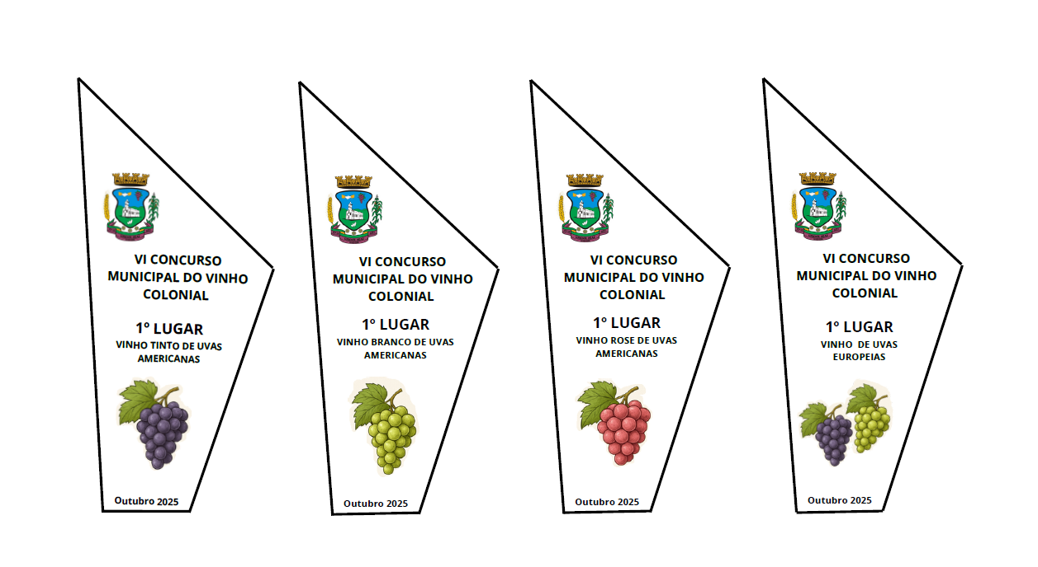

4. O material deverá ser cotado de forma unitária.

5. Data limite para o envio da cotação é 16 de setembro de 2025

Coronel Pilar, 11 de setembro de 2025.

**LUCIANO CONTINI**

Secretário Municipal de Agricultura, Indústria e Comércio